Функционирование новых дополнительных мест
в МБОУДО ЦДЮТЭ «Родник»

В рамках федерального проекта «Успех каждого ребенка» национального проекта «Образование» в МБОУДО ЦДЮТЭ «Родник» с 1 сентября 2023 года проведено дооснащение детского объединения «Водный туризм» при ОЦ № 7 пос. Каменномостского с открытием дополнительной группы обучающихся. Программа «Водный туризм» педагога дополнительного образования Медведева С.В. утверждена и функционирует с начала 2022 года, трудовой договор заключен тогда же.
22-24 марта 2025 г. учащиеся детского объединения под руководством педагога С.В.Медведева участвовали в соревнованиях по рафтингу в г. Горячий Ключ. Мальчики заняли в своей возрастной группе 2 место, девочки – 1 место.
28-30 апреля наша команда заявлена на Всероссийские соревнования «Интеррали-Белая», где ранее не был представлен такой возрастной контингент учащихся.
Фешин Петр Валентинович, президент Федерации рафтинга республики Адыгея: «Учащиеся под руководством Сергея Медведева очень выросли в профессиональном плане, многие из них уже планируют связать будущую карьеру с данным видом спорта. Это не может не радовать, хорошо подготовленные кадры ценятся в любой организации».
С 2022 года в ОЦ № 8 х. Шунтук функционирует детское объединение «Велотуризм». Учащиеся демонстрируют значительные успехи в различных спортивных мероприятиях.
К занятиям привлекаются и дети младшего школьного возраста, для них организуются трассы по фигурному вождению, организуются выезды с привлечением детей, стоящих на различного вида учетах.
На базе ОЦ № 3 ст. Новосвободной функционирует детское объединение «Ландшафтный дизайн». С помощью электронных микроскопов дети изучают основы минералогии, составили собственные научные коллекции. Постоянно проводятся занятия по изучению видовых особенностей растений, эти занятия особенно нравятся учащимся.
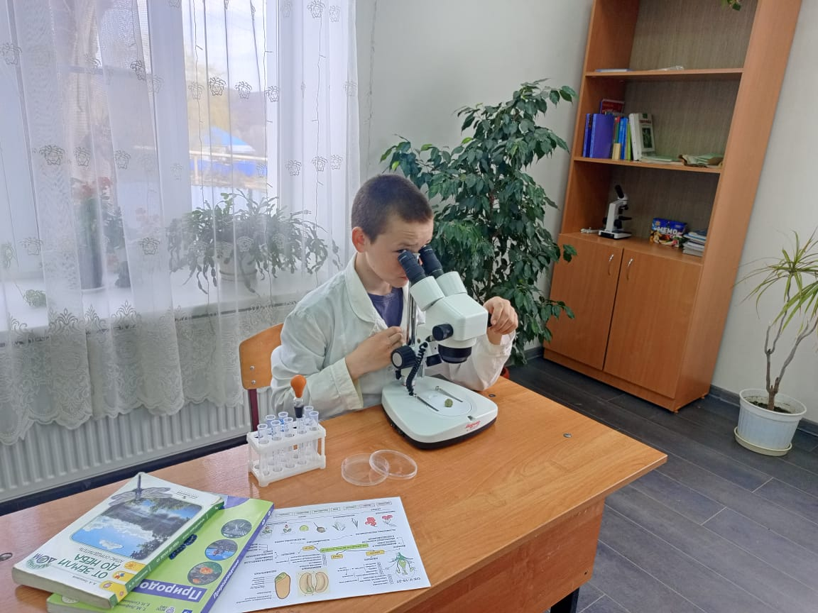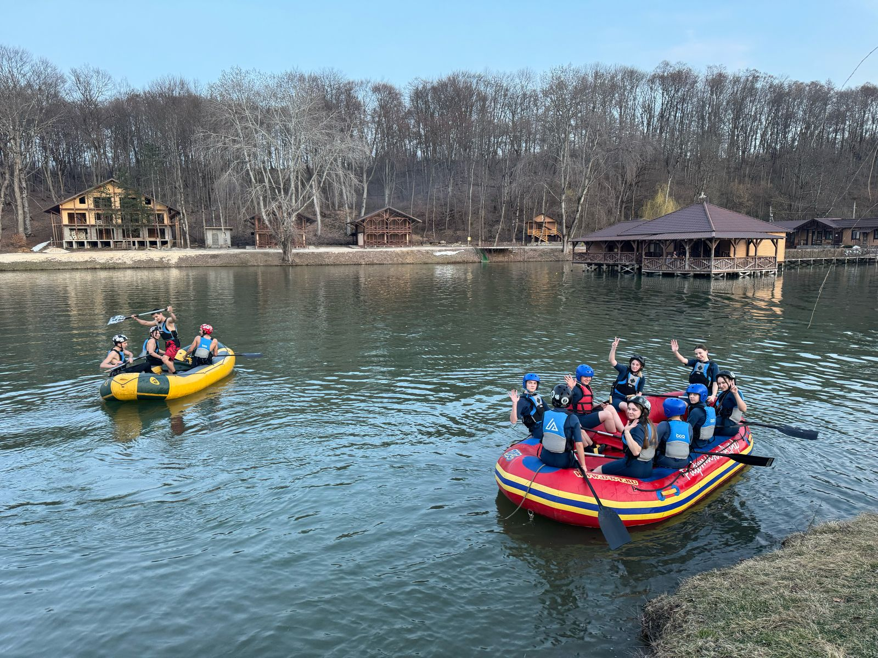
Остапенко Ирина Анатольевна, вожатая МБОУ ОЦ № 3: «Занятия по ландшафтному дизайну очень нравятся детям. И конечно, их очень привлекают электронные микроскопы и чудесный мир, который с их помощью можно увидеть».
Исп. Мацнева Ольга Борисовна,89531062393

